

Тезисы доклада

1 НАЗВАНИЕ ДОКЛАДА:
СЕРВИСЫ КОРПОРАТИВНОЙ АВТОМАТИЗИРОВАННОЙ ИНФОРМАЦИОННОЙ СИСТЕМЫ ВУЗА ДЛЯ ПРЕПОДАВАТЕЛЕЙ И ОБУЧАЮЩИХСЯ
SERVICES CORPORATE AUTOMATED INFORMATION UNIVERSITY SYSTEM FOR TEACHERS AND STUDENTS
2 АВТОРЫ:
В.В. Быковский, П.В. Веденеев, Т.В. Волкова
V.V. Bykovsky, P.V. Vedeneev, T.V. Volkova
3 ОРГАНИЗАЦИЯ (полное наименование, без аббревиатур):
Оренбургский государственный университет
Orenburg State University
4 ГОРОД:
Оренбург
Orenburg
5 ТЕЛЕФОН:
8 (3532) 37-25-93
6 ФАКС:
8 (3532) 91-21-95
7 E-mail:
bvv@mail.osu.ru, vedeneev@mail.osu.ru, tv@mail.osu.ru
8 АННОТАЦИЯ
В статье рассматриваются примеры реализации сервисов доступа к ресурсам информационно-образовательной среды вуза. Услуги реализованы на основе корпоративной автоматизированной информационной системы университета и предназначены для преподавателей и студентов
In the article examples of realization of services access to resources of University information educational environment are discussed. Services are implemented on the basis of corporate automated information system of the University and intended for teachers and students
9 КЛЮЧЕВЫЕ СЛОВА
Информационно-образовательная среда, сервис доступа, автоматизированная система вуза.
Information educational environment, service access, automated information University system.
10 ТЕКСТ ТЕЗИСОВ ДОКЛАДА:
Существенным фактором повышения качества образования является наличие в высшем учебном заведении информационно-образовательной среды (ИОС), доступ к которой возможен из любой точки, где есть сеть Интернет. Электронная ИОС организации обеспечивает:
- доступ к основным образовательным программам высшего профессионального образования (учебным планам направлений подготовки, рабочим программам дисциплин, практик и др.); изданиям электронных библиотечных систем (ЭБС), другим электронным образовательным ресурсам;
- индивидуальное обращение субъекта доступа к своим персональным и личным данным, связанным с подготовкой и проведением образовательного процесса, другими видами деятельности вуза, в которых он принимает участие;
- фиксацию хода образовательного процесса, результатов освоения образовательной программы и промежуточной аттестации;
- подготовку и проведение различных видов занятий с применением электронного обучения, процедур оценки результатов такого вида обучения;
- формирование электронного портфолио обучающегося с сохранением его работ, рецензий и оценок со стороны любых участников образовательного процесса;
- взаимодействие между участниками образовательного процесса – преподавателями и студентами посредством сети Интернет и др.
Функционирование электронной ИОС обеспечивается соответствующими нормативно-правовыми документами, средствами информационно-коммуникационных технологий, квалификацией технического персонала; соответствует законодательству Российской Федерации в области защиты данных. Организация электронной информационно-образовательной среды осуществляется на основе автоматизированных систем (АС) вуза. Значимое место в ИОС занимают ресурсы корпоративной автоматизированной информационной системы (КАИС) организации [1].
ИОС Оренбургского государственного университета (ОГУ) успешно развивается на протяжении последних 15-ти лет. Самой крупной, системообразующей для ИОС университета является информационно-аналитическая система (ИАС ОГУ), относящаяся к категории КАИС вуза. В состав ИАС ОГУ входит 17 функциональных подсистем [2], задачи которых эксплуатируются не только в головном вузе, но и в филиалах университета. Только в рамках организации и обеспечения учебного процесса в базе данных ИАС ОГУ поддерживается хранение электронного фонда (более 300 единиц) основных образовательных программ: учебные планы всех специальностей и направлений подготовки и пояснительные записки к ним; рабочие программы дисциплин (более 24 тысяч электронных версий); фонд тестовых заданий (свыше 1600 комплектов тестовых заданий по различным дисциплинам) и др.
Важными инструментами для доступа к ресурсам ИОС вуза являются различные сервисы, реализованные и развивающиеся в рамках ИАС ОГУ, среди них программные системы (ПС) «Личный кабинет преподавателя» (ЛКП) и «Личный кабинет обучающегося» (ЛКО). В таблице представлены некоторые характеристики программных систем ЛКР и ЛКО
Таблица – Характеристики программных систем
Характеристика | ПС ЛКП | ПС ЛКО
Трехзвенная архитектура - сервер БД, сервер приложений, веб-приложение (браузеры Microsoft Internet Explorer, Mozilla Firefox, Opera Software Opera, Google Chrome, Apple Safari) | + | +
Источники данных:  - интегрированная база данных ИАС ОГУ;  - база данных системы контроля и управления доступом (СКУД);  - файловая система сайта ОГУ;  - файловая система сайта научной библиотеки ОГУ (полнотекстовые версии изданий) | +  +  +  + | +  +  +  +
Поддержка одновременной работы не менее 500 пользователей | + | +
Отклик для операций навигации по экранным формам не более 3 сек. | + | +
Подготовка файлов к загрузке не более 10 сек. | + | +
Возможность масштабирования по производительности и объему обрабатываемой информации | + | +
Идентификация и аутентификация субъекта доступа (преподавателя, или обучающегося) в единой системе доступа к ИОС университета | + | +
Автоматизированная проверка полномочий субъекта доступа | + | +
Защита протоколов аудита работы и состояния ПС от несанкционированного доступа | + | +
Автоматическое блокирование сессии пользователя при отсутствии его активности более одного часа | + | +
Передача персональных данных (ПДн) субъекта доступа с сервера базы данных исключительно по защищенному соединению с использованием шифрования трафика | + | +
Смена пароля | + | +
Просмотр субъектом доступа только своих ПДн | + | +
Протоколирование операций ввода, изменения, удаления информации субъектом доступа | + | +
Доступ к ЭБС | - | +
Наличие списка научных и учебных трудов субъекта доступа, размещенных в электронном каталоге библиотеки ОГУ | + | -
Возможность ввода информации в базу данных ИАС ОГУ | + | -
Создание портфолио | - | +
Этап жизненного цикла ПС:  - разработка и тестирование  - функциональное развитие, эксплуатация | + | +
Функционал программных систем различается. Главная страница ПС ЛКП (рисунок 1) содержит поисковую систему, позволяющую на основе данных ИАС ОГУ найти сведения об обучающемся (отображаются фамилия, имя, отчество – далее ФИО, факультет, шифр и наименование специальности, группа, курс), преподавателе (ФИО, ученая степень, ученое звание, подразделение, должность), подразделении университета (название, должность, ФИО руководителя, телефоны, электронная почта, ссылка на сайт), учебной дисциплине (ФИО и другие данные преподавателей, читающих дисциплину в вузе, для каждого преподавателя - виды контроля по семестрам для данной дисциплины, учебные группы и др.). Далее на странице представлены:
а) учебное расписание преподавателя на год, читаемые им дисциплины (за три года) с разбивкой по семестрам (название дисциплины, ссылка на рабочую программу; группы, в которых читается дисциплина; для каждой группы количество аудиторных часов по видам занятий, формы итогового контроля и др.);
б) календарные праздники и события;
в) новости развития ПС.

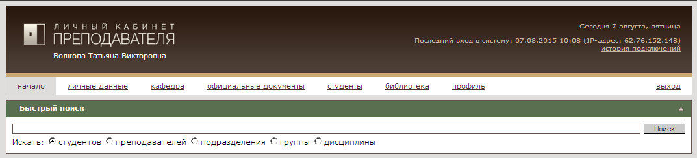
Рисунок 1 – Интерфейс ПС «Личный кабинет преподавателя»
В разделе «Личные данные» преподаватель видит сведения своих кадровых документов, включая все служебные перемещения и отпуска. Также здесь представлена история нахождения субъекта доступа на территории университета по данным СКУД за период, который можно задавать. Востребованным является раздел «Студенты». В нем представлены сведения о направлениях подготовки (специальностях), с которыми работает преподаватель. Для каждого направления указаны списки групп и подробная информация по каждой дисциплине (семестр, вид занятий, ведомости, ссылки на рабочие программы и др.). В данном разделе реализован ввод в базу данных ИАС ОГУ результатов рубежного контроля знаний обучающихся. ПС ЛКП востребована, в настоящее время права доступа к сервису имеют свыше 80% преподавателей Оренбургского государственного университета.
Главное окно ПС «Личный кабинет обучающегося» содержит 11 разделов. В главном разделе представлены основные сведения о субъекте доступа: группа, факультет, курс, форма финансирования, история обучения (формулировка кадрового перемещения, номер, дата приказа, номер зачетной книжки), учебное расписание, новости личного кабинета (рисунок 2).

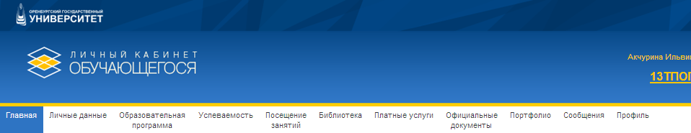
Рисунок 2 – Интерфейс ПС «Личный кабинет обучающегося»

В настоящее время реализованы и протестированы разделы:
а) «Личные данные», отображающий ФИО и фотографию пользователя, личные кадровые данные (паспорт, адрес, телефоны, электронные контакты и др.), сведения документов об образования, включая данные свидетельства ЕГЭ, историю проживания в общежитиях ОГУ, историю посещения помещений университета по данным СКУД;
б) раздел «Успеваемость», представляющий все сведения о рубежной и промежуточной аттестациях пользователя: номер семестра, название дисциплины, вид контроля, оценки рубежного контроля и промежуточной аттестации, ФИО преподавателя; средний балл за период обучения;
в) раздел «Посещение занятий», дающий возможность субъекту доступа просматривать информацию о том, на каких занятиях он находился (дата, номер пары, подгруппы, аудитория, дисциплина, ФИО преподавателя и др.), для этого необходимо задать период времени.
Также реализованы разделы «Официальные документы», «Профиль», в разработке находятся разделы «Образовательная программа», «Библиотека», «Платные услуги», «Портфолио», «Сообщения». Первая версия программной системы «Личный кабинет обучающегося» готова к вводу в эксплуатацию.
В рамках проекта ИАС ОГУ функционирует сервис «Личный кабинет родителя», позволяющий субъекту доступа просматривать сведения об обучающемся, в том числе успеваемость, историю посещений помещений университета, историю работы с библиотекой (рисунок 3).
Сервис доступен только после заключения договора между:
а) родителем, обучающимся и университетом – субъектом доступа является родитель (представитель родителя);
б) обучающимся и университетом (субъект доступа – обучающийся).
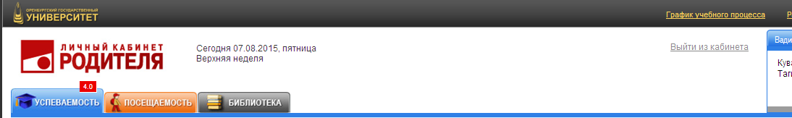
Рисунок 3 - Интерфейс ПС «Личный кабинет родителя»
Перспективными направлениями развития сервисов ИАС ОГУ являются организация информационного взаимодействия между субъектами доступа рассмотренных программных систем и реализация версий сервисов для мобильных устройств.
Библиографический список
1. Ковалевский В.П., Быковский В.В., Волкова Т.В., Дырдина Е.В. Формирование информационно-образовательной среды вуза: опыт Оренбургского государственного университета. // Информатизация образования и науки. № 2(26), 2015. – С. 15 – 23.
2. Сайт информационно-аналитической системы Оренбургского государственного университета. [Электронный ресурс]. Режим доступа: http://ias.osu.ru/

